ПРЕСС-РЕЛИЗ
18.10.2023

Вопрос:
Имею земельный участок в г. Барнауле. Как внести в ЕГРН изменение сведений о виде разрешенного использования (ВРИ) земельного участка с «Для строительства индивидуального жилого дома» на «Личное подсобное хозяйство»?
Ответ:
Разрешенное использование земельных участков может быть следующих видов:
- основные виды разрешенного использования;
- условно разрешенные виды использования;
- вспомогательные виды разрешенного использования (далее – ВРИ), допустимые только в качестве дополнительных по отношению к основным видам разрешенного использования и условно разрешенным видам использования и осуществляемые совместно с ними (данная классификация и особенности указанных ВРИ земельных участков определенны в ст. 37 Градостроительного кодекса Российской Федерации (далее – ГрК РФ)).
ВРИ земельных участков устанавливаются градостроительным регламентом применительно к каждой территориальной зоне в составе правил землепользования и застройки муниципальных образований, утвержденных органом местного самоуправления.
Если выбранный ВРИ земельного участка относится к основным ВРИ, то внесение изменений в сведения ЕГРН проводит орган регистрации прав на основании заявления правообладателя земельного участка без дополнительных разрешений и согласований.
Если выбранный ВРИ земельного участка относится к условно разрешенному ВРИ, то внесение изменений в сведения ЕГРН проводится органом регистрации прав на основании акта органа местного самоуправления о предоставлении разрешения на условно разрешенный вид использования земельного участка, поступившего в орган регистрации прав в порядке межведомственного взаимодействия либо вместе с заявлением заинтересованного лица, представленного по выбору заявителя одним из способов, предусмотренных Законом о регистрации недвижимости.
Основной или условно разрешенный вид использования участка считается выбранным со дня внесения сведений о нем в ЕГРН. Внесение в ЕГРН сведений о вспомогательном виде разрешенного использования не требуется (п. 2 ст. 7 Земельного кодекса РФ). Сведения о вспомогательном ВРИ земельного участка не являются сведениями ЕГРН.
Правила землепользования и застройки городского округа - города Барнаула Алтайского края утверждены решением Барнаульской городской Думы от 25.12.2019 № 447 «Об утверждении Правил землепользования и застройки городского округа - города Барнаула Алтайского края» (далее – ПЗЗ).
Если Ваш земельный участок расположен в зоне застройки индивидуальными жилыми домами – Ж - 4, то ПЗЗ в числе основных видов использования предусмотрен ВРИ и «Для индивидуального жилищного строительства», и «Для ведения личного подсобного хозяйства (приусадебный земельный участок). Но ВРИ «для ведения личного подсобного хозяйства (приусадебный земельный участок)» согласно действующим ПЗЗ применим как основной вид разрешенного использования только в границах сельских населенных пунктов - село, станция, поселок, рабочий поселок.
Уточнить территориальную зону, в пределах которой расположен Ваш земельный участок, Вы можете в Комитете по строительству, архитектуре и развитию города Барнаула (ул. Короленко, 65).
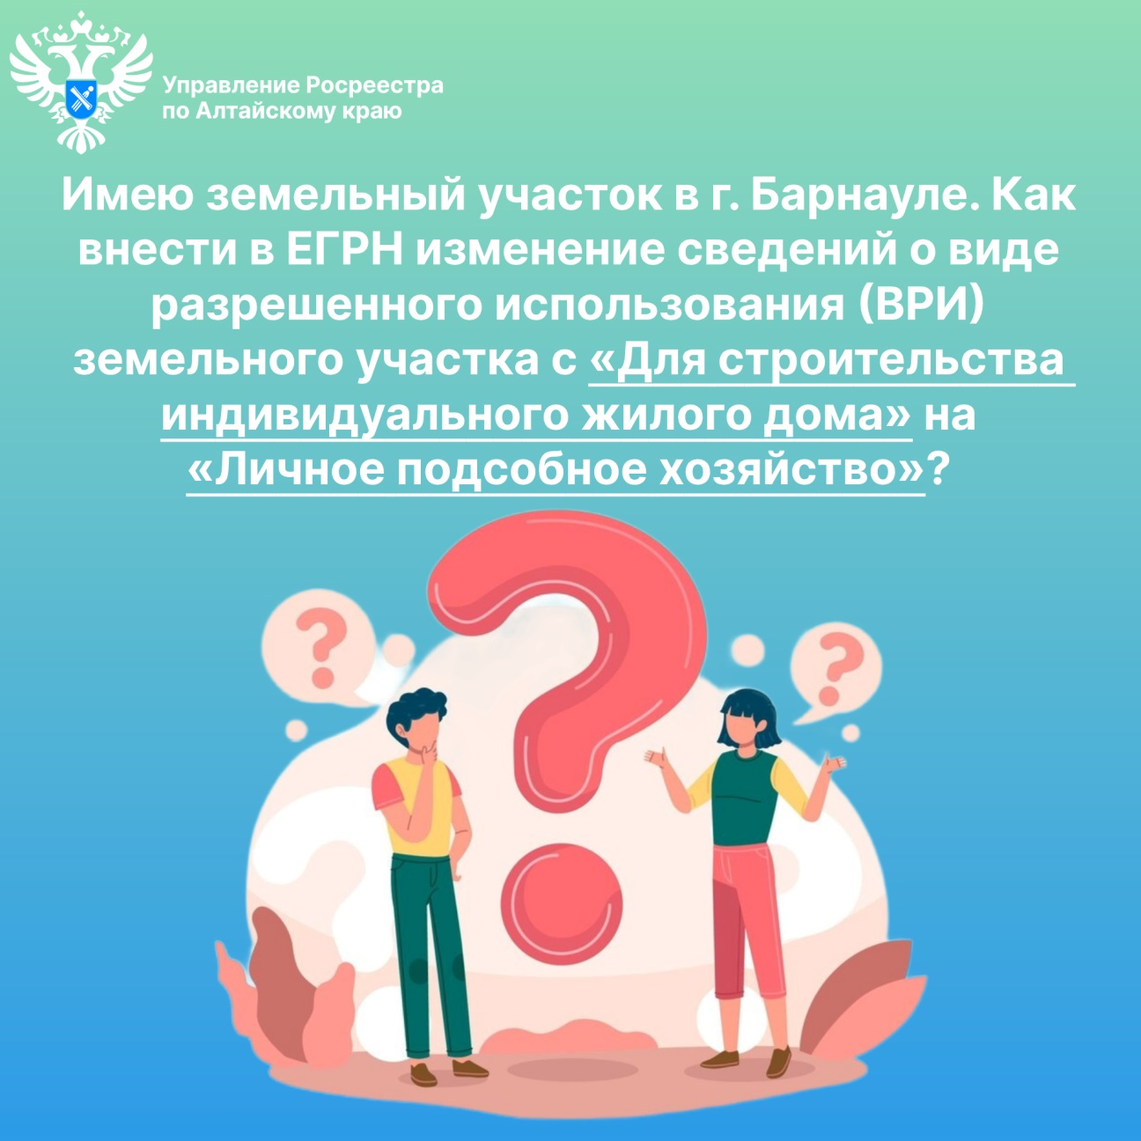

Об Управлении Росреестра по Алтайскому краю
Управление Федеральной службы государственной регистрации, кадастра и картографии по Алтайскому краю (Управление Росреестра по Алтайскому краю) является территориальным органом Федеральной службы государственной регистрации, кадастра и картографии (Росреестр), осуществляющим функции по государственной регистрации прав на недвижимое имущество и сделок с ним, по оказанию государственных услуг в сфере осуществления государственного кадастрового учета недвижимого имущества, землеустройства, государственного мониторинга земель, государственной кадастровой оценке, геодезии и картографии. Выполняет функции по организации единой системы государственного кадастрового учета и государственной регистрации прав на недвижимое имущество, инфраструктуры пространственных данных РФ. Ведомство осуществляет федеральный государственный надзор в области геодезии и картографии, государственный земельный надзор, государственный надзор за деятельностью саморегулируемых организаций кадастровых инженеров, оценщиков и арбитражных управляющих. Подведомственное учреждение Управления - филиал ППК «Роскадастра» по Алтайскому краю. Руководитель Управления, главный регистратор Алтайского края – Юрий Викторович Калашников.

Контакты для СМИ
Пресс-секретарь Управления Росреестра по Алтайскому краю
Бучнева Анжелика Анатольевна 8 (3852) 29 17 44, 5097
22press_rosreestr@mail.ru 656002, Барнаул, ул. Советская, д. 16
Сайт Росреестра: www.rosreestr.gov.ru
Яндекс-Дзен: https://dzen.ru/id/6392ad9bbc8b8d2fd42961a7
ВКонтакте: https://vk.com/rosreestr_altaiskii_krai
Телеграм-канал: https://web.telegram.org/k/#@rosreestr_altaiskii_krai
Одноклассники: https://ok.ru/rosreestr22alt.krai
https://vk.com/video-46688657_456239105

